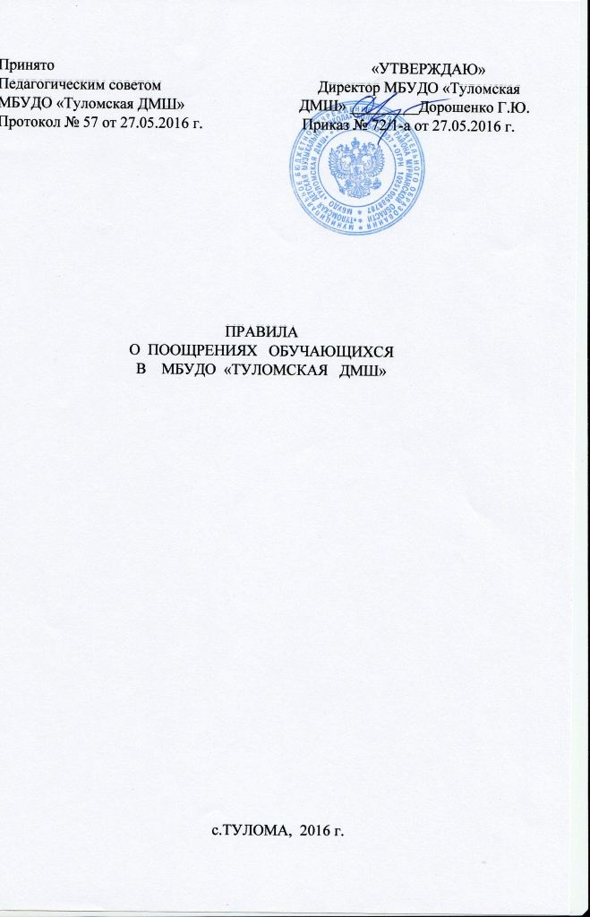

Настоящие правила призваны:

* обеспечивать в школе благоприятную обстановку для плодотворной учёбы и работы;
* поддерживать в школе порядок и дисциплину;
* способствовать воспитанию у обучающихся чувства ответственности и сознательной самодисциплины, основанной на демократических началах.

1. ПООЩРЕНИЯ
   1. *Учащиеся школы поощряются:*

* за успехи в учёбе;
* за участие и победу в смотрах, конкурсах и фестивалях на уровне района и области;
* за лекционную и концертно-просветительскую деятельность.
  1. *Школа применяет следующие виды поощрений:*
* объявление благодарности;
* награждение почётной грамотой;
* награждение ценным подарком;
* занесение фамилии учащегося на Доску почёта школы.
  1. *Поощрения применяются директором школы по представлению Педагогического совета школы или преподавателя и объявляются в приказе по школе. Поощрения применяются в обстановке широкой гласности, доводятся до сведения обучающихся и работников школы.*

1. ВЗЫСКАНИЯ.
   1. Взыскания налагаются с соблюдением следующих принципов:

* привлечение к ответственности только виновного ученика;
* личного характера ответственности (коллективная ответственность класса, группы обучающихся за действие члена ученического коллектива не допускается);
* за одно нарушение налагается только одно взыскание;
* предоставление возможности ученику объяснить и оправдать свой поступок в форме, соответствующей его возрасту, до наложения дисциплинарного взыскания;
* взыскание налагается в письменной форме;
* применение мер дисциплинарного взыскания, не предусмотренных настоящими Правилами, запрещается.
  1. К обучающимся применяются следующие меры взыскания:
* замечание;
* выговор;
* строгий выговор;
* возложение обязанности принести публичное извинение;
* исключение из школы.
  1. Должностные лица школы обладают следующими правами по наложению взыскания на обучающихся:
* директор школы вправе применить любое соразмерное проступку взыскание, кроме исключения из школы. При этом наложение взыскания оформляется приказом по школе;
* преподаватель за проступок, нарушающий нормальное течение урока, в отношении учащегося класса, в котором проводит занятие, вправе объявить замечание. Наложение взыскания оформляется записями в дневнике обучающегося.
  1. Взыскание применяется непосредственно за обнаружением проступка, но не позднее двух недель со дня его обнаружения, не считая времени болезни обучающегося и каникул. Взыскание не может быть применено позднее 4=х месяцев со дня совершения проступка.
  2. По решению Педагогического Совета школы за совершение противоправных действий, грубые и неоднократные нарушения Устава школы и предусмотренных им Правил поведения – обучающиеся исключаются из школы. Под неоднократным нарушением понимается совершение обучающимся, имеющим два или более дисциплинарных взыскания, наложенных директором школы, нового, как правило, грубого нарушения дисциплины. Грубым нарушением дисциплины признаётся нарушение, которое повлекло за собой тяжёлые последствия в виде:
* причинения ущерба жизни и здоровью учащихся, сотрудников, посетителей школы;
* причинения ущерба имуществу школы, имуществу обучающихся, сотрудников и посетителей школы;
* дезорганизация работы школы;

Решение Педагогического Совета школы об исключении принимаются в присутствии обучающегося и его родителей (законных представителей).

Отсутствие на заседании Педагогического совета школы без уважительной причины обучающегося и его родителей (законных представителей) не лишает Педагогический совет школы возможности рассмотреть вопрос об исключении.

* 1. Взыскание, наложенное преподавателем может быть обжаловано обучающимся. Его родителями (законными представителями) по обращению к директору учреждения в недельный срок со дня наложенного взыскания.

Взыскание, наложенное директором школы, может быть обжаловано обучающимся, его родителями (законными представителями) в Педагогический Совет школы в недельный срок со дня наложения взыскания.

Исключение из школы может быть обжаловано в судебном порядке.

* 1. Взыскание действует в течение 3-х месяцев со дня его применения. Если в течение этого срока обучающийся не будет подвергнут новому дисциплинарному взысканию, то он считается не подвергавшимся взысканию.